SBOR DOBROVOLNÝCH HASIČŮ A TJ SOKOL BOJANOVICE

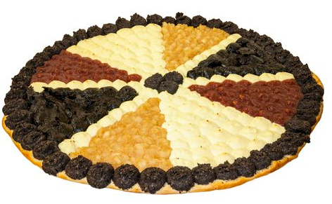
Vás srdečně zvou 7.10.2017
v restauraci „U HASIČŮ“ na

BOJANOVICKÉ POSVÍCENÍ



20.00 hudební produkce POTKALI SE U KOLÍNA

Vstupné 100,- Kč Občerstvení zajištěno Bohatá tombola

